Bateria

Cada batería tiene una celda que contiene tres componentes: dos electrodos y un electrolito entre ellos. El electrolito es una solución de hidróxido de potasio en agua. El electrolito es el medio para el movimiento de iones dentro de la célula y lleva la corriente icónica dentro de la batería.

Los terminales positivo y negativo de una batería están conectados a dos tipos diferentes de placas metálicas, conocidas como electrodos, que están sumergidas en la batería dentro de la batería. Los productos químicos reaccionan con los metales, provocando la acumulación de electrones en exceso en el electrodo negativo (la placa metálica conectada al terminal negativo) y produciendo una escasez de electrones en el electrodo positivo.

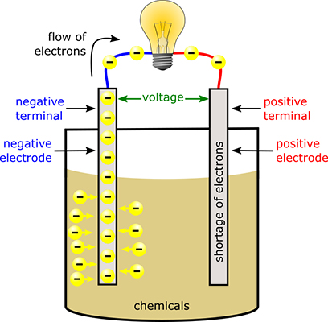

Las linternas o baterías más pequeñas, generalmente rotuladas con A, AA, C o D tienen los terminales incorporados en los extremos de las baterías. Es por eso que el compartimento de la batería de su linterna tiene un signo + y un, lo que facilita la instalación de las baterías en la dirección correcta. Las baterías más grandes, como las de un automóvil, tienen terminales que se extienden desde la batería. (Por lo general parecen grandes tapas de tornillo.) La diferencia en el número de electrones entre los terminales positivo y negativo crea la fuerza conocida como voltaje. Esta fuerza quiere equilibrar a los equipos, por así decirlo, empujando el exceso de electrones del electrodo negativo al electrodo positivo. Pero los productos químicos dentro de la batería actúan como un bloqueo y evitan que los electrones viajen entre los electrodos. Si hay una trayectoria alternativa que permite que los electrones viajen libremente desde el electrodo negativo al electrodo positivo, la fuerza (voltaje) conseguirá empujar los electrones a lo largo de esa trayectoria. Cuando conecta una batería a un circuito, proporciona esa ruta alternativa para que los electrones lo sigan. Por lo tanto, los electrones en exceso salen de la batería a través del terminal negativo, a través del circuito, y de vuelta a la batería a través del terminal positivo. Ese flujo de electrones es la corriente eléctrica que suministra energía a su circuito.

Cuando los electrodos están conectados a través de un circuito, por ejemplo, los terminales dentro de una linterna o los de su vehículo, los productos químicos en el electrolito comienzan a reaccionar.

A medida que los electrones fluyen a través de un circuito, los productos químicos dentro de la batería continúan reaccionando con los metales, los electrones en exceso siguen acumulándose en el electrodo negativo y los electrones siguen fluyendo para intentar igualar las cosas, siempre y cuando haya un camino completo para la corriente . Si mantiene la batería conectada en un circuito durante un largo tiempo, finalmente todos los productos químicos dentro de la batería se agotan y la batería muere (ya no suministra energía eléctrica).